**31.05 Математика.**

**Тема. Повторення вивченого. Способи віднімання двоцифрових чисел. Віднімання іменованих чисел. Прості задачі на віднімання.**

**Мета**: актуалізувати знання учнів про способи віднімання двоцифрових чисел; удосконалювати навички розв’язування задач, що містять зменшення числа на кілька одиниць; вправляти учнів будувати геометричні фігури за заданими умовами; розвивати обчислювальні навики, логічне і критичне мислення, уяву, увагу, спостережливість, вміння аналізувати і робити висновки; виховувати інтерес до предмета.

**Хід уроку**

**Усні обчислення**

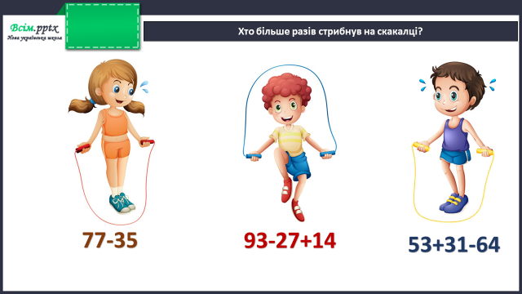

**Каліграфічна хвилинка**

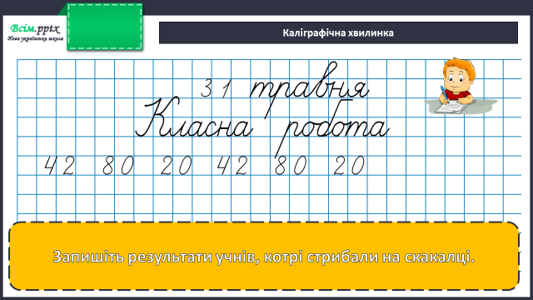

**Робота за підручником (с.142)**

**Завдання 23** (письмово)

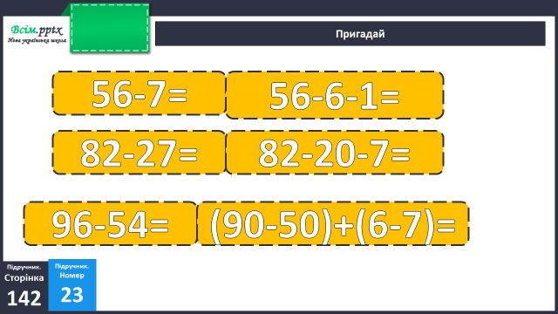

**Задача 24 (письмово)**

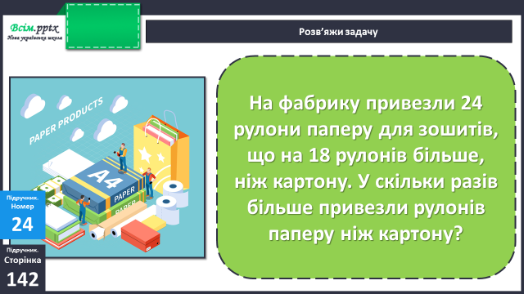

Короткий запис умови:

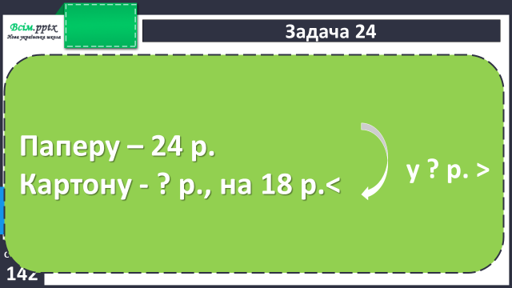

План розв’язання:

1. Скільки рулонів картону привезли?
2. У скільки разів більше привезли паперу, ніж картону?

**Задача** (письмово)

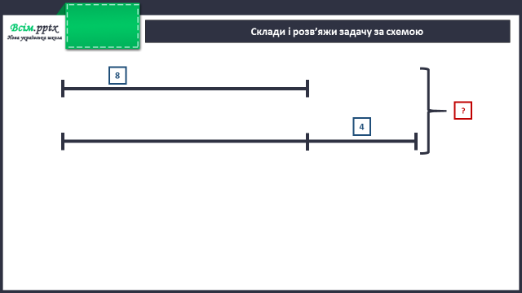

Наприклад:

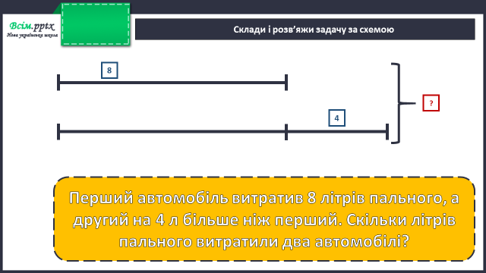

Запиши розв’язання задачі.

**Домашнє завдання**

П.с.142 №25, 26.

Виконану роботу сфотографуй та надішли у вайбер або на Human.